Міністерство освіти і науки України

Національний технічний університет України

«Київський політехнічний інститут ім. Ігоря Сікорського»

Факультет інформатики та обчислювальної техніки

ЛАБОРАТОРНА РОБОТА № 4

з дисципліни «Методи наукових досліджень»

на тему «ПРОВЕДЕННЯ ТРЬОХФАКТОРНОГО ЕКСПЕРИМЕТНУ ПРИ ВИКОРИСТАННІ РІВНЯННЯ РЕГРЕСІЇ З УРАХУВАННЯМ ЕФЕКТУ ВЗАЄМОДІЇ»

ВИКОНАВ:

студент 2 курсу

групи ІВ-91

Степанюк Р. В.

Залікова – 9127

ПЕРЕВІРИВ:

ас. Регіда П. Г.

Київ – 2021

**Мета:** Провести повний трьохфакторний експеримент. Знайти рівняння регресії адекватне об'єкту.

**Завдання на лабораторну роботу**

1. Скласти матрицю планування для повного трьохфакторного експерименту.
2. Провести експеримент, повторивши N раз досліди у всіх точках факторного простору і знайти значення відгуку Y. Знайти значення Y шляхом моделювання випадкових чисел у певному діапазоні відповідно варіанту. Варіанти вибираються за номером в списку в журналі викладача.

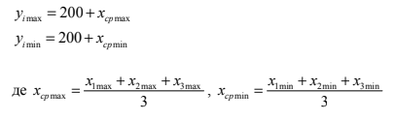

1. Знайти коефіцієнти рівняння регресії і записати його.
2. Провести 3 статистичні перевірки – за критеріями Кохрена, Стьюдента, Фішера.
3. Зробити висновки по адекватності регресії та значимості окремих коефіцієнтів і записати скореговане рівняння регресії.
4. Написати комп'ютерну програму, яка усе це моделює.

|  |  |  |  |  |  |  |
| --- | --- | --- | --- | --- | --- | --- |
| № варіанту | x1 | | x2 | | x3 | |
| min | max | min | max | min | max |
| 125 | -20 | 15 | -15 | 35 | -15 | -10 |

**Програмний код**

import random, math, numpy as np

from scipy.stats import f

*def* average(*list*):

    average = 0

    for element in *list*:

        average += element / len(*list*)

    return average

*def* dispersion(*list*):

    list_average = average(*list*)

    dispersion = 0

    for element in *list*:

        dispersion += (element - list_average)**2 / len(*list*)

    return dispersion

*def* cochrane_criteria():

    global m, N

    gp_denominator = 0

    for disp in dispersion_list:

        gp_denominator += disp

    gp = max(dispersion_list) / gp_denominator

    f1 = m - 1

    f2 = N

    gt = 0.7679

    if gp < gt: return True

    else: return False

*def* students_criteria():

    global m, N, b

    sb = average(dispersion_list)

    s_beta_2 = sb / (N * m)

    s_beta = math.sqrt(s_beta_2)

    beta = [sum(average_list[i] * plan_matrix[j][i] for i in range(N)) for j in range(N)]

    t = [abs(beta[i]) / s_beta for i in range(N)]

    f3 = (m - 1) * N

    tt = 2.306

    student_check = {}

    for i in range(N):

        if (t[i] > tt): student_check[i] = b[i]

        else:

            student_check[i] = 0

            b[i] = 0

    return student_check

*def* fisher_criteria():

    global m, N

    d = 0

    for key in students_criteria:

        if students_criteria[key] != 0: d += 1

    f1 = m - 1

    f2 = N

    f3 = (m - 1) * N

    f4 = N - d

    s2_ad = sum((regression_equation[i] - average_list[i])**2 for i in range(N))

    if (f4 == 0): s2_ad *= m / 10**-12

    else: s2_ad *=  m / f4

    s2_b = average(dispersion_list)

    fp = s2_ad / s2_b

    if fp > f.ppf(*q*=0.95, *dfn*=f4, *dfd*=f3):

        print('Рівняння регресії неадекватно оригіналу при рівні значимості 0.05')

    else:

        print('Рівняння регресії адекватно оригіналу при рівні значимості 0.05')

x_min = [-20, -15, -15]

x_max = [15, 35, -10]

y_min = 200 + average(x_min)

y_max = 200 + average(x_max)

m = 3

N = 8

print(f"Мінімальне значення ф-ції відгуку: {int(y_min)}")

print(f"Максимальне значення ф-ції відгуку: {int(y_max)}")

print(f"Мінімальні значення х: {x_min}")

print(f"Максимальні значення х: {x_max}")

plan_matrix = [

                [1, -1, -1, -1, 1, 1, 1, -1],

                [1, -1, -1, 1, 1, -1, -1, 1],

                [1, -1, 1, -1, -1, 1, -1, 1],

                [1, -1, 1, 1, -1, -1, 1, -1],

                [1, 1, -1, -1, -1, -1, 1, 1],

                [1, 1, -1, 1, -1, 1, -1, -1],

                [1, 1, 1, -1, 1, -1, -1, -1],

                [1, 1, 1, 1, 1, 1, 1, 1]]

print(f"\nМатриця планування експерименту:")

for line in plan_matrix:

    print(line)

x0 = [plan_matrix[i][0] for i in range(N)]

x1 = [plan_matrix[i][1] for i in range(N)]

x2 = [plan_matrix[i][2] for i in range(N)]

x3 = [plan_matrix[i][3] for i in range(N)]

x12 = [plan_matrix[i][4] for i in range(N)]

x13 = [plan_matrix[i][5] for i in range(N)]

x23 = [plan_matrix[i][6] for i in range(N)]

x123 = [plan_matrix[i][7] for i in range(N)]

experiment_matrix = [

                [-20, -15, -15, -20*(-15), -20*(-15), -15*(-15), -20*(-15)*(-15)],

                [-20, -15, -10, -20*(-15), -20*(-10), -15*(-10), -20*(-15)*(-10)],

                [-20, 35, -15, -20*35, -20*(-15), 35*(-15), -20*35*(-15)],

                [-20, 35, -10, -20*35, -20*(-10), 35*(-10), -20*35*(-10)],

                [15, -15, -15, 15*(-15), 15*(-15), -15*(-15), 15*(-15)*(-15)],

                [15, -15, -10, 15*(-15), 15*(-10), -15*(-10), 15*(-15)*(-10)],

                [15, 35, -15, 15*35, 15*(-15), 35*(-15), 15*35*(-15)],

                [15, 35, -10, 15*35, 15*(-10), 35*(-10), 15*35*(-10)]]

print(f"\nЕкспериментальна матриця:")

for line in experiment_matrix:

    print(line)

y_list = [[random.randint(*int*(y_min), *int*(y_max)) for _ in range(m)] for __ in range(N)]

print(f"\nФункції відгуку:")

for line in y_list:

    print(line)

dispersion_list = [

                    dispersion(y_list[0]),

                    dispersion(y_list[1]),

                    dispersion(y_list[2]),

                    dispersion(y_list[3]),

                    dispersion(y_list[4]),

                    dispersion(y_list[5]),

                    dispersion(y_list[6]),

                    dispersion(y_list[7])]

# Рівняння регресії

# y = b0 + b1*x1 + b2*x2 + b3*x3 + b12*x1*x2 + b13*x1*x3 + b23*x2*x3 + b123*x1*x2*x3

# Знайдемо середні значення функцій відгуку за рядками

average_list = [average(y_list[0]),

                average(y_list[1]),

                average(y_list[2]),

                average(y_list[3]),

                average(y_list[4]),

                average(y_list[5]),

                average(y_list[6]),

                average(y_list[7])]

print(f"\nСередні значення y: {average_list}")

# Перевірка однорідності дисперсії за критерієм Кохрена

cochrane_criteria = cochrane_criteria()

if cochrane_criteria: print("\nДисперсія однорідна")

else:

    print("\nДисперсія неоднорідна")

    exit()

# Знайдемо коефіцієнти рівняння регресії методом найменших квадратів

b0 =    sum(average_list[i] for i in range(N)) / N

b1 =    sum(average_list[i] * plan_matrix[i][1] for i in range(N)) / N

b2 =    sum(average_list[i] * plan_matrix[i][2] for i in range(N)) / N

b3 =    sum(average_list[i] * plan_matrix[i][3] for i in range(N)) / N

b12 =   sum(average_list[i] * plan_matrix[i][4] for i in range(N)) / N

b13 =   sum(average_list[i] * plan_matrix[i][5] for i in range(N)) / N

b23 =   sum(average_list[i] * plan_matrix[i][6] for i in range(N)) / N

b123 =  sum(average_list[i] * plan_matrix[i][7] for i in range(N)) / N

b = [b0, b1, b2, b3, b12, b13, b23, b123]

print(f"\nКоефіцієнти: {b}")

# Перевірка значущості коефіцієнтів за критерієм Стьюдента

significant_coefficients = 0

students_criteria = students_criteria()

for key in students_criteria:

    if students_criteria[key] != 0:

        significant_coefficients += 1

print(f"\nКількість вагомих коефіцієнтів: {significant_coefficients}")

for i in range(N):

    if b[i] == 0: print(f"Видалимо з рівняння регресії невагомий коефіцінт - b{i}")

# Перевірка адекватності за критерієм Фішера

regression_equation = [

            b[0] +

            b[1] * experiment_matrix[i][0] +

            b[2] * experiment_matrix[i][1] +

            b[3] * experiment_matrix[i][2] +

            b[4] * experiment_matrix[i][3] +

            b[5] * experiment_matrix[i][4] +

            b[6] * experiment_matrix[i][5] +

            b[7] * experiment_matrix[i][6] for i in range(N)]

print(f"\nРівняння регресії:")

print(f"{round(b[0], 3)} + {round(b[1], 3)}*x1 + {round(b[2], 3)}*x2 + {round(b[3], 3)}*x3 + {round(b[4], 3)}*x1*x2 + {round(b[5], 3)}*x1*x13 + {round(b[6], 3)}*x2*x3 + {round(b[7], 3)}*x1*x2*x3")

fisher_criteria()

**Результати роботи програми**

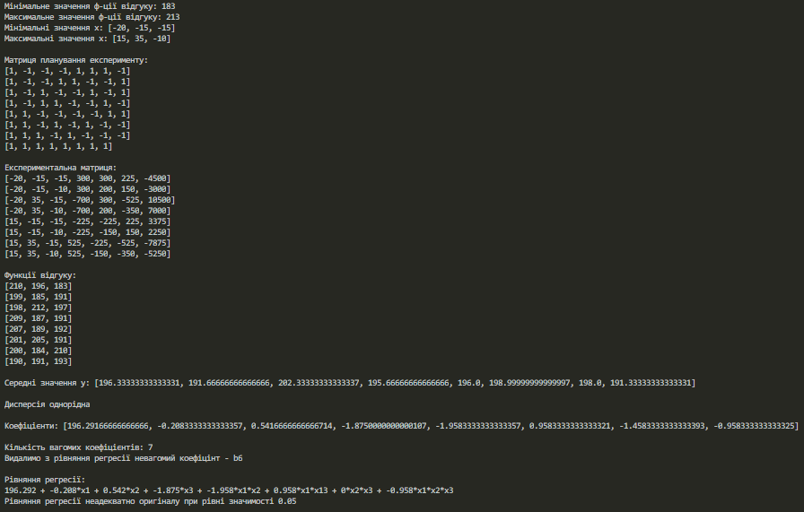

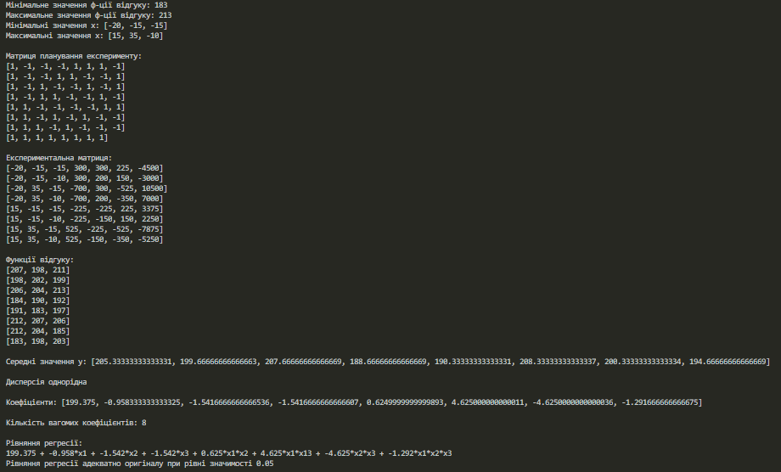

**Висновок:**

Під час виконання даної лабораторної роботи я провів трьохфакторний експеримент, перевірив однорідність дисперсії за критерієм Кохрена, отримав коефіцієнти рівняння регресії, оцінив значимість знайдених коефіцієнтів за критеріями Стьюдента та перевірив адекватність за критерієм Фішера.  
Отже, мета лабораторної роботи була досягнута.